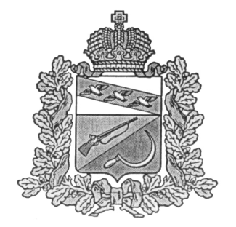
АДМИНИСТРАЦИЯ
ТЕРЕБУЖСКОГО СЕЛЬСОВЕТА
ЩИГРОВСКОГО РАЙОНА КУРСКОЙ ОБЛАСТИ
П О С Т А Н О В Л Е Н И Е

ПРОЕКТ

от ________ № ___

О выявлении правообладателя ранее учтенного
объекта недвижимости (земельный участок)

В соответствии со статьей 69.1 Федерального закона от 13 июля 2015 года № 218-ФЗ «О государственной регистрации недвижимости» (в редакции от 01.07.2021 года) Администрация Теребужского сельсовета Щигровского района Курской области
ПОСТАНОВЛЯЕТ:
1. В отношении земельного участка с кадастровым номером 46:28:160103:58 в качестве его правообладателя, владеющего данным земельным участком на праве собственности, выявлен Букреев Михаил Васильевич, ______года рождения, паспорт гражданина Российской Федерации серия ____ № _____, выдан _________ года ________________________, код подразделения ________, СНИЛС __________________, зарегистрирован по месту жительства по адресу: РФ, Курская область, Щигровский район, .
2. Право собственности согласно Постановления №17 от 20 октября 1992 года Главы Теребужского сельского Совета «О перерегистрации земель личного подсобного хозяйства.

Глава Теребужского сельсовета Л.Ю.Логачева

